myEtherWallet使用说明

## 安装metamask插件

**如果已安装，请跳过本步骤。**

浏览器可以用：firefox，google，360等。本文用firefox做演示。

1. 在浏览器右上角，选择菜单🡪附加组件

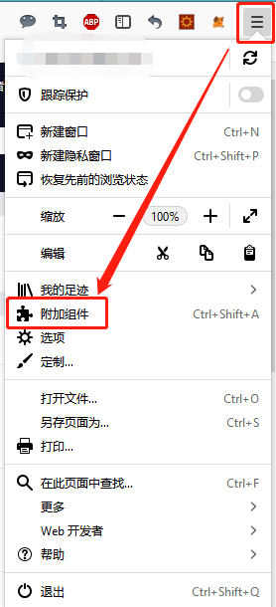

1. 在获取附加组件的搜索框搜索metamask

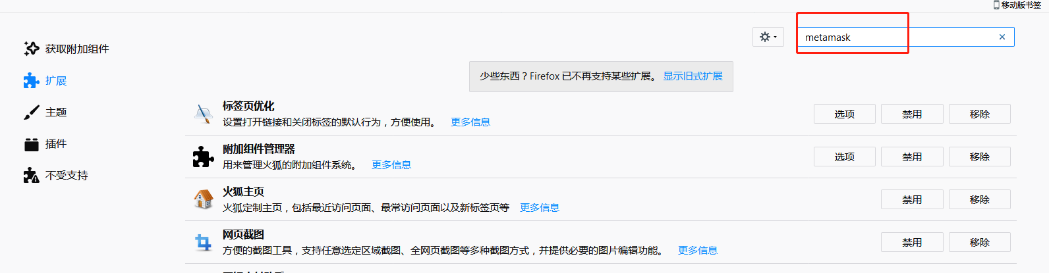

1. 找到如下图标组件，点击打开，然后添加到firefox

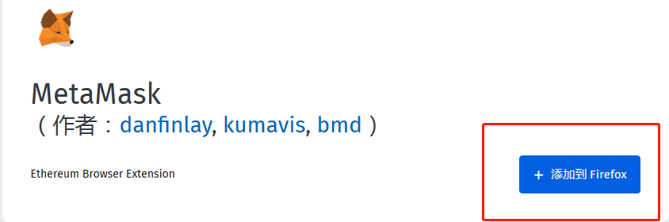

1. 安装好之后，在浏览器的右上角就会有metamask的图标



## 创建账户并获取测试币

1. 单击该图标，打开metamask,根据提示点击”try it now”, “next”, “accept”, “continue”之类的按钮，直到下面的创建账户，两次输入相同的密码，点击”create”

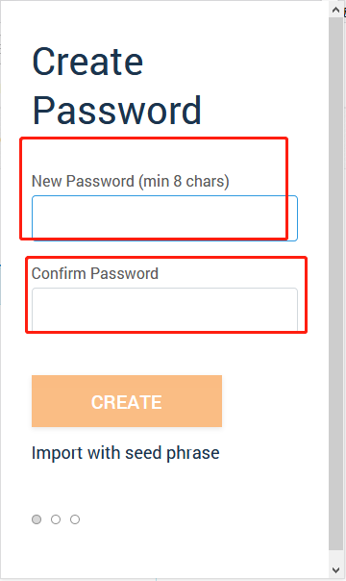

1. 创建之后，会有一串密码词组，记录下来，并在下一个页面按照记录的单词顺序选择，完成之后，点击”confirm”

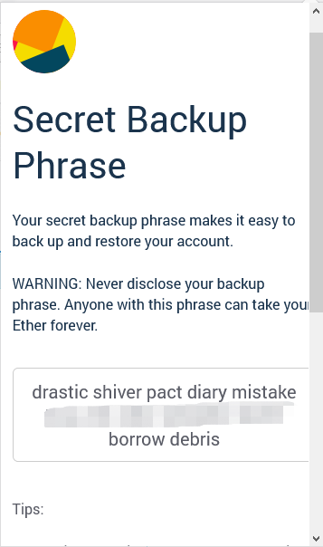

1. 完成之后，直接选择查看账户，就完成了创建账户，如下：

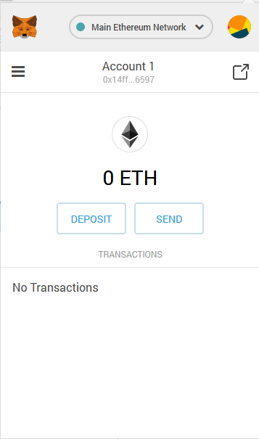

1. 切换到测试网络ropsten

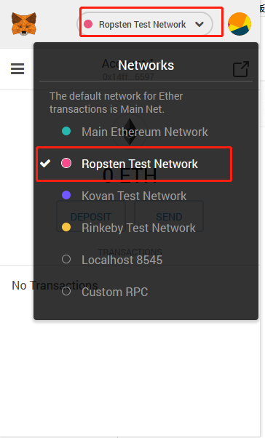

1. 点击上图中的DEPOSIT，选择”GET ETHER”，并在打开的页面中，点击”request 1 ether from faucet”，以此获取测试币

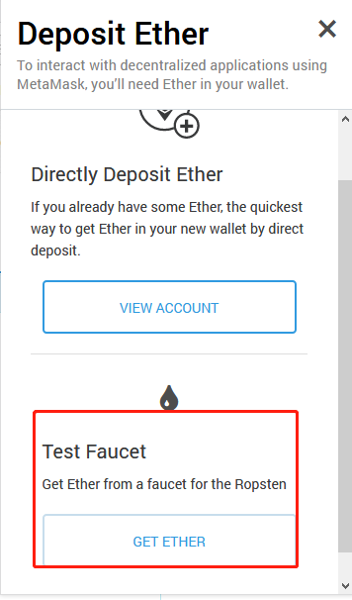

## myEtherWallet使用方法

1. 登录地址，根据提示查看风险以及其它说明，最后进入主界面

<https://www.myetherwallet.com/>

1. 选择测试网络，右上角ropsten，其中gasPrice可以设置为低一些，比如10Gwei

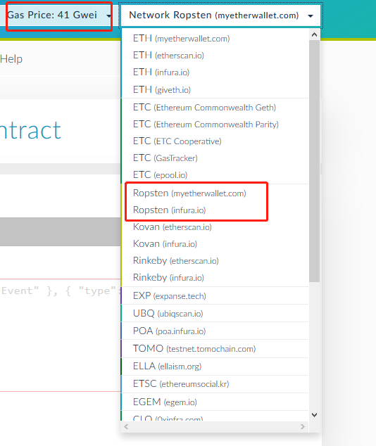

1. 然后选择Contracts标签，填入合约地址和ABI，这个合约部署之后会有提供，点击access，下面就会出现所有的接口

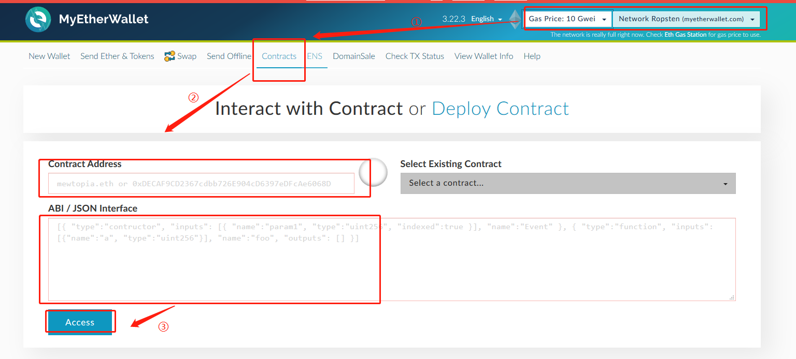

1. 合约所有的接口

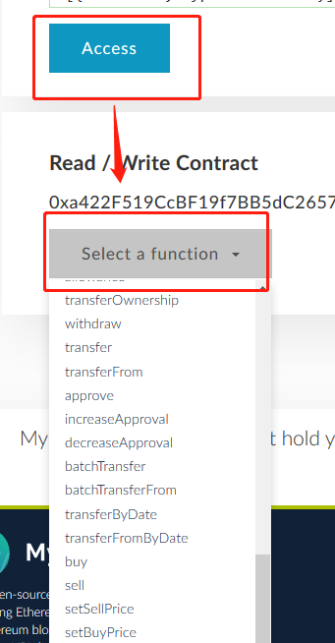

1. 注意，在选择有些接口的时候，下面会跳出提示选择哪个节点访问钱包，建议选择metamask，然后点击”connect”

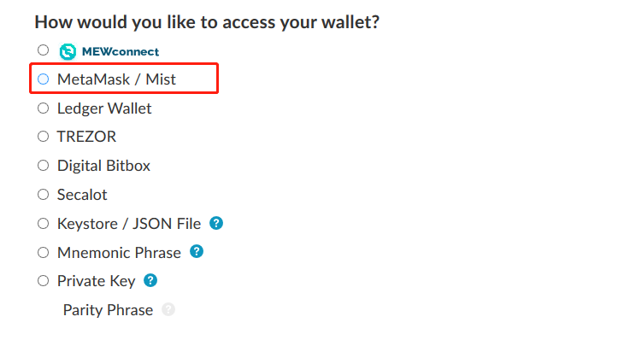

1. 选定锁定期转账，如下，填好后，点击下面的”write”

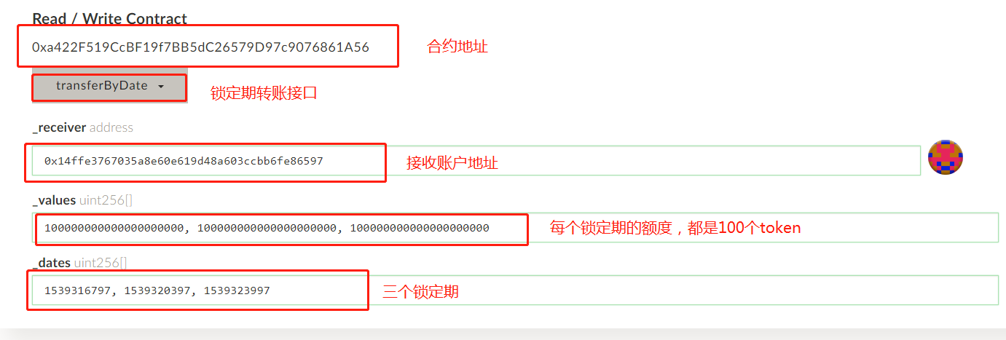

1. 会跳出确认界面，点击”yes, I’m sure! Make transaction”，在该页面中，注意from字段，确认是否是要发起交易的账户, 并与下一步的metamask作对比，有问题就取消交易。

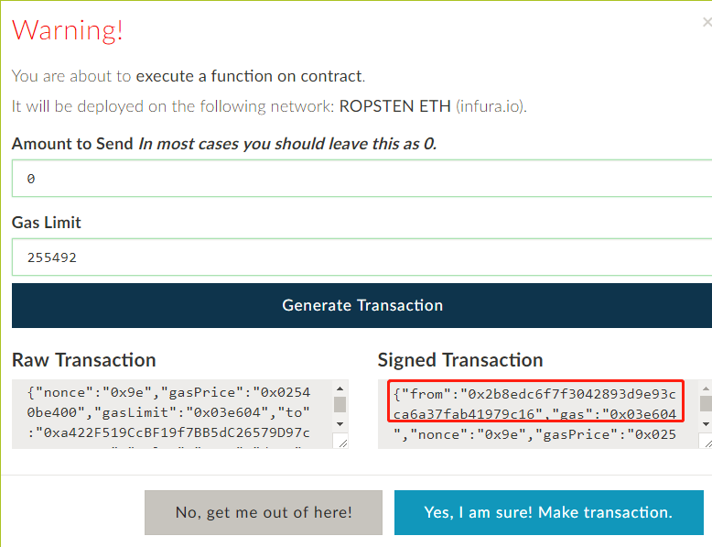

1. 跳出metamask界面，点击确认交易即可。注意发起账户

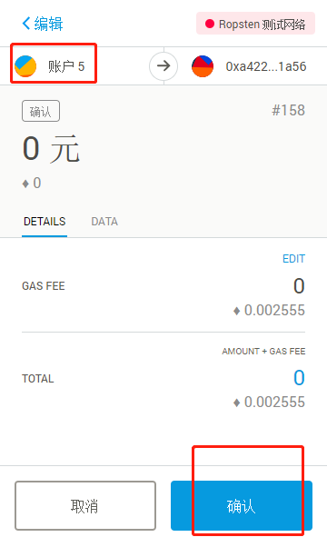

1. 每个接口的参数都是不同的，参考token的接口文档。

## 问题总结

对有疑问的问题，都总结在下面

### 发起账户的选择

默认选择metamask的当前账户，可以通过在metamask切换账户界面进行切换不同的账户,如果没有效果，请刷新页面(ctrl+F5)，然后重新发起交易。

### 其它钱包使用

Mist钱包，同样可以实现合约的调用。

### 账户安全问题

在metamask上创建的账户应该及时导出，保存到无网络的环境中，随时退出metamask登陆。

